UJIAN TENGAH SEMESTER

**PRAKTIK SISTEM KEAMANAN DATA**



**Disusun oleh :**

Erista Devi Fitriani (V3923008)

**Dosen :**

Yusuf Fadila Rachman. S.Kom., M.Kom

**PS D-III TEKNIK INFORMATIKA**

**SEKOLAH VOKASI**

**UNIVERSITAS SEBELAS MARET**

**2024**

1. **Hasil Caesar Chiper**

* Enkripsi

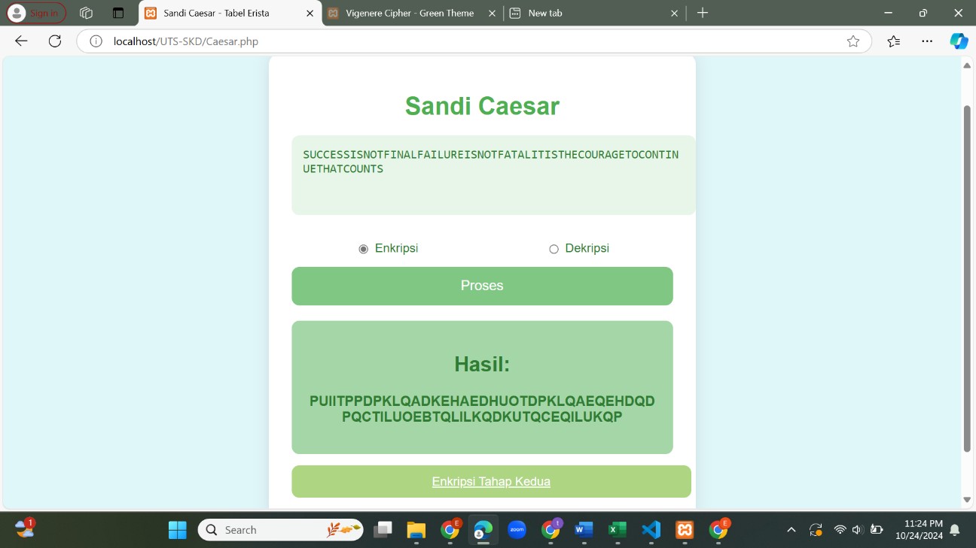

* Deskrpsi

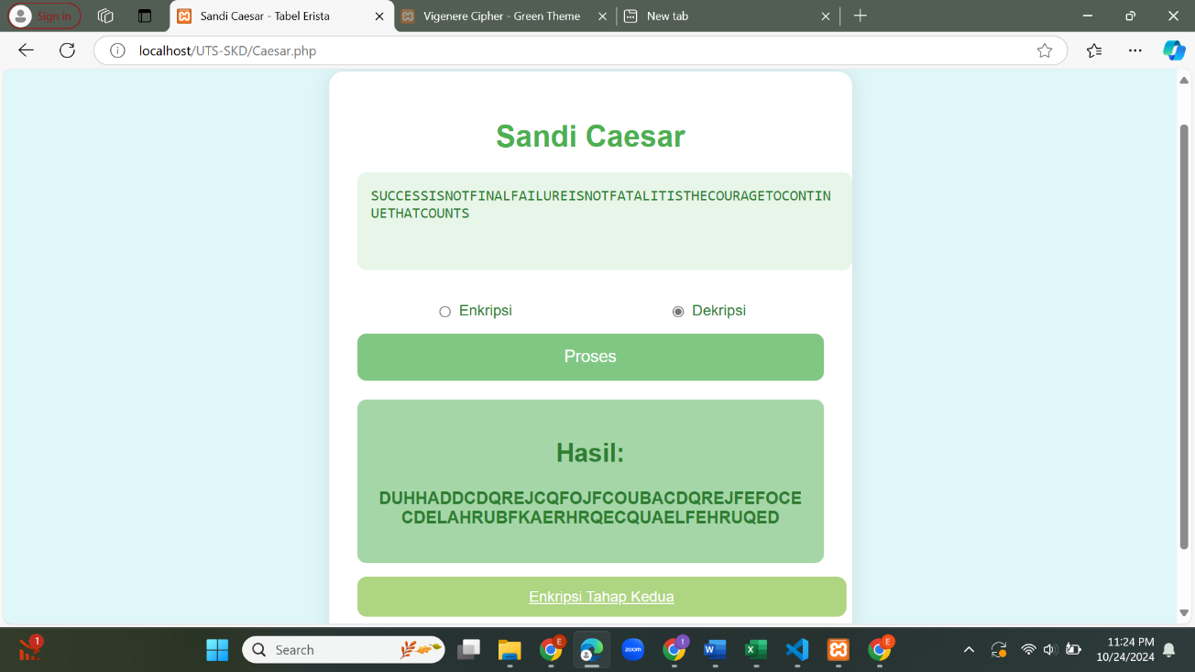

1. **Hasil Vigenere Chiper**

* Enkripsi

